Bagaimana Trump dapat menjawab pertanyaan Palestina
Kedatangan kembali Donald Trump diperkirakan akan tetap menjalin hubungan baik dengan kepemimpinan Israel dan menakut-nakuti aspirasi Palestina, tetapi tidak ada yang pasti.
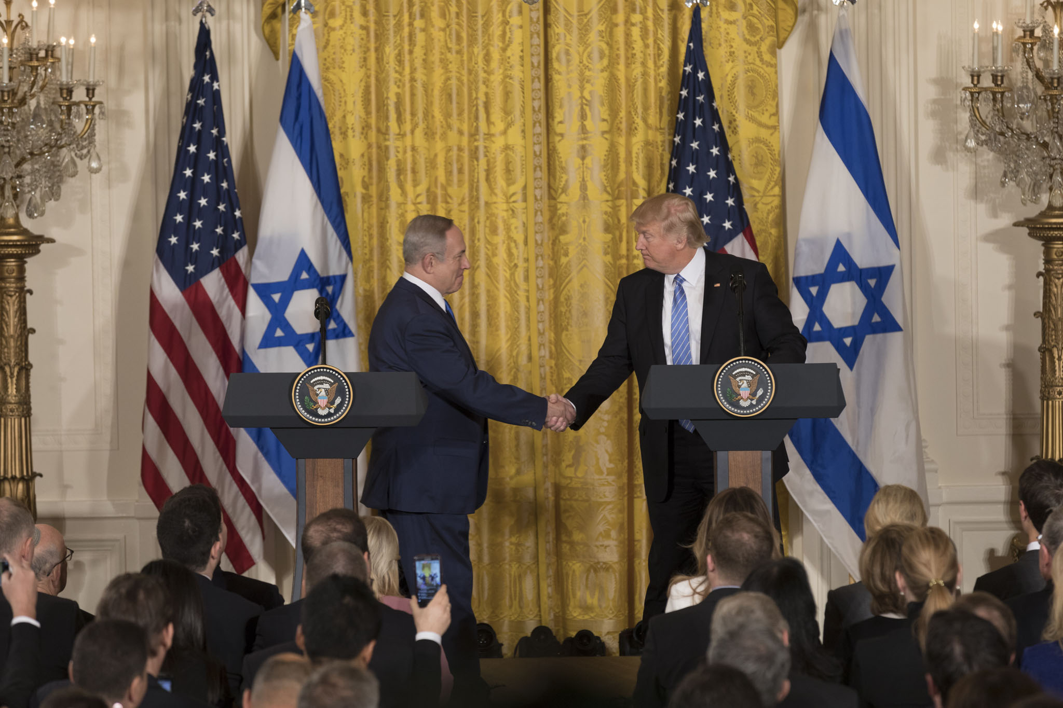
Presiden Donald Trump dan Perdana Menteri Israel Benjamin Netanyahu berjabat tangan : Benjamin D. Applebaum/The White House Domain Publik
Oleh: |  | Editor:
Martin Kear - The University of Sydney - - |  | Lachlan Guselli - 360info, Sydney Commissioning Editor - -

Kembalinya Donald Trump diperkirakan akan tetap bersahabat dengan kepemimpinan Israel dan menakut-nakuti aspirasi Palestina, tetapi tidak ada yang pasti.
`
Kemenangan Donald Trump dalam pemilihan presiden AS disambut di Timur Tengah dengan campuran kegembiraan dan ketakutan, terutama di kalangan Palestina.
Meskipun tidak mungkin mengetahui secara pasti bagaimana pemerintahan Trump yang kedua akan bertindak terhadap rakyat Palestina dan tuntutan mereka akan kedaulatan, pemerintahan pertamanya memberikan petunjuk tentang apa yang mungkin mereka harapkan.
Seperti semua pendahulunya, dalam masa jabatannya yang pertama, kebijakan Presiden Trump terhadap Israel dan Palestina sangat dipengaruhi oleh tekanan politik domestik, yang berarti dukungan yang tak tergoyahkan bagi Israel. Namun, sejalan dengan sifat masa jabatannya yang melanggar norma, Trump sering mengabaikan norma-norma diplomatik yang telah lama berlaku dalam upaya mencari penyelesaian konflik Palestina-Israel.
Dengan demikian, pemerintahannya berusaha menghilangkan segala hambatan untuk "damai" antara Palestina dan Israel – sebuah "damai" yang secara paradoks akan mengakhiri segala harapan untuk negara Palestina.
Pada 2017, AS mengumumkan bahwa kedutaannya di Israel akan dipindahkan dari Tel Aviv ke Yerusalem Barat. Meskipun Israel merayakan berita ini, hal itu bertentangan dengan konvensi diplomatik mengenai status Yerusalem, yang telah berlaku sejak 1967.
Yerusalem Terbagi
Perang Kemerdekaan 1948 membagi Yerusalem, dengan Yerusalem Timur dikuasai oleh Yordania dan Yerusalem Barat oleh Israel. Ketika Israel merebut Yerusalem Timur pada 1967, hal itu sangat simbolis karena berarti untuk pertama kalinya dalam hampir dua milenium, orang Yahudi menguasai seluruh kota Yerusalem yang secara ideologis, religius, politik, dan budaya sangat penting.
Namun, komunitas internasional menolak mengakui pendudukan Israel maupun aneksasi Yerusalem Timur pada 1980, dengan menyatakan bahwa negosiasi mengenai solusi dua negara akan menentukan nasib Yerusalem. Akibatnya, sebagian besar negara menempatkan kedutaan besar mereka di Tel Aviv. Palestina dan Israel menafsirkan keputusan Administrasi Trump sebagai pengakuan AS atas kedaulatan Israel atas seluruh Yerusalem.
Kedua, pada November 2019, Administrasi Trump menyatakan bahwa pemukiman Israel di Tepi Barat dan Yerusalem Timur sesuai dengan hukum internasional. Israel mulai membangun pemukiman di Tepi Barat dan Yerusalem Timur segera setelah kemenangan mereka dalam Perang 1967.
Perluasan Pemukiman
Menurut Peace Now, pada 2023, sekitar 465.000 pemukim Israel tinggal di Tepi Barat, tersebar di lebih dari 350 pemukiman dan pos pemukiman. Selain itu, terdapat 230.000 warga Israel lainnya yang tinggal di pemukiman di Yerusalem Timur.
Keputusan Administrasi tersebut sejalan dengan argumen hukum Israel yang telah lama dipegang, bahwa pemukiman-pemukiman tersebut tidak ilegal karena komunitas internasional tidak pernah mengakui pendudukan Yordania atas Tepi Barat dan Yerusalem Timur sebagai legal. Karena wilayah-wilayah tersebut bukan bagian dari wilayah kedaulatan Yordania, mereka tidak dapat “diduduki” oleh Israel, artinya Israel dapat menempati tanah tersebut sesuai keinginannya.
Namun, posisi ini bertentangan dengan Pasal 49 Konvensi Jenewa Keempat, yang menyatakan: "Kekuatan pendudukan tidak boleh mendeportasi atau memindahkan sebagian penduduk sipilnya ke wilayah yang didudukinya." Akibatnya, komunitas internasional, termasuk PBB, Mahkamah Kriminal Internasional (ICC), dan Mahkamah Internasional (ICJ), secara konsisten menganggap pemukiman Israel sebagai ilegal dan sebagai hambatan bagi perjanjian damai antara Palestina dan Israel.
Namun, alasan Administrasi Trump untuk keputusannya adalah bahwa menyatakan pemukiman ilegal hanya membatasi dan menghalangi proses negosiasi, dan karenanya, kemajuan menuju penyelesaian yang sukses dari konflik Palestina/Israel.
Sekitar waktu yang sama, Administrasi Trump mengumumkan bahwa mereka tidak akan lagi menyumbangkan dana kepada Badan Bantuan dan Pekerjaan PBB untuk Pengungsi Palestina di Timur Tengah (UNRWA), badan bantuan PBB utama untuk Palestina.
Yang terjadi selanjutnya adalah pemotongan anggaran sebesar 30%, yang berakibat pada dampak kemanusiaan yang mendalam bagi Palestina, terutama bagi warga Gaza, yang sangat bergantung pada layanan esensial yang disediakan UNRWA untuk bertahan hidup setelah Israel memberlakukan blokade terhadap Jalur Gaza pasca kemenangan Hamas dalam pemilu 2006.
Sekali lagi, posisi pemerintahan AS sejalan dengan posisi pemerintah Israel, yang telah lama mengkritik UNRWA karena diduga mendukung terorisme. Secara khusus, posisi Israel didorong oleh keyakinannya bahwa bantuan UNRWA menghalangi kemampuannya untuk memanipulasi pemerintahan Hamas di Gaza dengan menentukan seberapa banyak bantuan yang diizinkan masuk ke wilayah tersebut. UNRWA juga melaporkan kepada PBB tentang situasi kemanusiaan yang parah di Wilayah Palestina yang Diduduki, menyoroti penderitaan dan pelanggaran hak asasi manusia akibat pendudukan dan blokade Israel.
“Deal of the Century” Trump
Pada 2020, Administrasi Trump menerbitkan rencana yang disebut "Kesepakatan Abad Ini", bertujuan untuk menyelesaikan konflik Palestina-Israel secara permanen. Namun, Palestina menolak rencana tersebut secara tegas, marah atas usulan untuk mencabut kewenangan Yordania atas Haram al-Sharif dan menyerahkan kendali kepada Israel.
Haram al-Sharif, atau Masjid Kubah Batu, adalah situs suci ketiga dalam Islam. Ketika Yordania menandatangani perjanjian damai dengan Israel pada tahun 1994, Israel setuju untuk mengakui kedaulatan Yordania atas situs-situs suci Muslim di Yerusalem, khususnya Haram al-Sharif. Mengembalikan kendali Haram al-Sharif kepada Israel berarti Israel akan mengendalikan seluruh kota yang disengketakan.
Yang penting, bagi Palestina dalam perjanjian damai apa pun dengan Israel, Yerusalem Timur akan menjadi ibu kota negara Palestina di masa depan — tanpa Yerusalem Timur, tidak ada Palestina.
Meskipun ada perubahan kecil di bawah pemerintahan Biden, ketidakseimbangan antara Palestina dan Israel meningkat secara dramatis setelah serangan 7 Oktober. Mengingat dukungan Trump yang luar biasa terhadap Israel, sedikit indikasi bahwa Palestina akan mendapatkan perlakuan yang adil di masa jabatan keduanya.
Seberapa jauh dukungan Trump terhadap Israel?
Selama kampanye presiden, Trump beberapa kali menyatakan bahwa ia ingin Israel memenangkan perang dengan cepat. Pada 3 Desember, Trump memposting di media sosial bahwa Hamas harus membebaskan semua sandera yang tersisa sebelum ia dilantik pada 20 Januari 2025. Jika tidak, akan ada “balasan yang berat di Timur Tengah, dan bagi mereka yang bertanggung jawab…”.
Meskipun tidak jelas persis apa yang dimaksud, pemerintahan yang akan datang kemungkinan besar akan mendukung upaya Israel untuk menemukan sandera tersebut, terlepas dari apa yang mungkin terlibat. Masa depan juga suram bagi prospek negara Palestina, dengan Menteri Keuangan Israel yang ultra-nasionalis, Bezalel Smotrich, mengeluarkan pernyataan segera setelah kemenangan Trump dalam pemilihan ulang, mengutarakan harapannya bahwa pemerintahan baru akan mendukung klaim kedaulatan Israel atas seluruh Tepi Barat. Smotrich juga mengawasi administrasi pendudukan Israel di Tepi Barat dan Yerusalem Timur.
Segera setelah mengeluarkan pernyataan tersebut, ia menginstruksikan Direktorat Pemukiman dan Administrasi Sipil Kementerian Pertahanan Israel untuk bersiap-siap melakukan aneksasi. Langkah semacam itu akan menandai akhir dari harapan untuk negara Palestina.
Satu-satunya harapan bagi Palestina adalah bahwa aneksasi semacam itu hampir pasti akan memicu badai diplomatik di seluruh dunia Arab, terutama mengingat Mahkamah Kriminal Internasional (ICC) menuduh Netanyahu dan Menteri Pertahanannya, Yoav Gallant, melakukan kejahatan perang dan kejahatan terhadap kemanusiaan akibat tindakan Israel di Gaza dan Tepi Barat yang telah menewaskan lebih dari 45.000 warga Palestina.
Terakhir kali dunia Arab merasa begitu dirugikan dan malu secara diplomatik adalah setelah Perang 1967 dan 1973. Setelah Perang 1967, Mesir menutup Terusan Suez selama delapan tahun, sementara setelah Perang 1973, OPEC memberlakukan embargo minyak selama lima bulan terhadap semua negara yang mendukung Israel, termasuk AS, yang menyebabkan krisis energi internasional. Pengulangan salah satu atau kedua skenario tersebut akan menjadi bencana bagi perdagangan global.
Apakah Presiden Trump akan mengambil risiko bencana semacam itu dengan mendukung agenda ultra-nasionalis Israel sekali lagi tidak pasti. Yang lebih pasti adalah Presiden tidak menghormati konvensi diplomatik dan menganggap dirinya sebagai pembuat kesepakatan, artinya ia memang bisa bertaruh bahwa ia dapat membuat dunia Arab tunduk pada kehendak diplomatiknya tanpa harus berkompromi terlalu banyak atas dukungan AS terhadap Israel.
Dr Martin Kear adalah dosen dalam bidang terorisme dan keamanan internasional di Universitas Sydney. Minat penelitiannya meliputi politik Timur Tengah, partisipasi politik/pemilihan gerakan Islamis, dan peran kekerasan politik dalam narasi organisasional gerakan militan.
Diterbitkan awalnya di bawah lisensi Creative Commons oleh 360info™.
`
Artikel ini diterjemahkan menggunakan alat kecerdasan buatan otomatis yang berpotensi memiliki kesalahan, kesilapan dan ketidakakuratan. Berbagai upaya sudah dilakukan untuk memastikan kejelasan dan koherensi, terjemahan ini bisa saja tidak lengkap dalam menangkap nuansa, intonasi dan tujuan dari teks aslinya. Untuk versi yang tepat, silakan merujuk pada artikel aslinya.
`
Artikel ini pertama kali dipublikasikan tanggal 30 Dec 2024 di bawah lisensi Creative Commons oleh 360info™

